**Indicação Nº 1797/2022**

CÂMARA MUNICIPAL DE ITAPEVI

**ENCAMINHA-SE**

11/10/2022

_______________________

**PRESIDENTE**

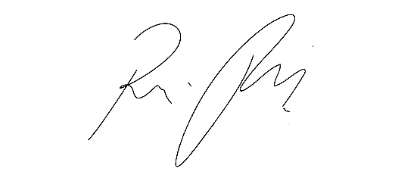

**Súmula** - Indico ao Poder Executivo Municipal, na pessoa do Excelentíssimo Senhor Igor Soares Ebert, Prefeito Municipal, a necessidade de **concretagem** **de toda a extensão da** **Via Astral** localizada no Jd. Parque Mira flores, nesta municipalidade.

**INDICO** à Mesa, na forma regimental vigente, seja oficiado ao Poder Executivo Municipal, na pessoa do Excelentíssimo Senhor Igor Soares Ebert, Prefeito Municipal, sobre a necessidade de **concretagem de extensão da** **Via Astral** localizada no Jd. Parque Mira Flores, nesta municipalidade.

**Justificativa**

Senhor Presidente; -

Senhores Vereadores; -

Senhoras Vereadoras; -

O pedido que consta no presente documento se faz necessária, haja vista que nesse trecho a que me refiro existe um grande número de famílias, e essas famílias encontram grandes dificuldades para circular devido a poeira que se forma em dias de estiagem e o lamaçal em dias chuvosos. Lembrando que a poeira que se forma em dias de estiagem é muito prejudicial à saúde pública, e não menos preocupante formaram-se muitos buracos e valetas. O piso desta via está muito danificado e em tempos de chuva aparece muitos buracos e é formado enormes lamaçais, dificultando o trafego de veículos de primeira necessidade (Coletor de lixo, veículos de entrega de gás, viaturas da PM, Bombeiros, Defesa Civil, entre outros), bem como em tempo de estiagem a poeira é muito intensa, provocando problemas respiratórios nos que ali vivem ou precisam passar nessa via com frequência. Diante do exposto e visando contemplar idosos, crianças, deficientes e pessoas com crianças de colo que precisam se deslocar para seus trabalhos, escolas, pronto socorro e comércio local, é de extrema necessidade que seja tomada as devidas providencias para que esse trecho desta rua seja concretada e com isso corrigir os problemas ali existentes. Diante do exposto, e visando uma providencia deste competente Executivo, coloco a presente propositura para apreciação do plenário, e conto com o apoio dos nobres pares para sua aprovação, aproveito também para renovar meus protestos de elevada estima e consideração

Sala das Sessões Bemvindo Moreira Nery, 06 de outubro de 2022.

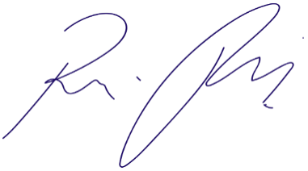

Vereador Rafael Alan de Moraes Romeiro

Presidente

PODEMOS